**Липецкий государственный технический университет**

Факультет автоматизации и информатики

Кафедра Автоматизированных систем управления

Лабораторная работа №1

по дисциплине «Системы искусственного интеллекта»

Разработка экспертной системы

|  |  |  |
| --- | --- | --- |
| Студент  Группа АИ-19-1 |  | Усанов А.В. |
| Руководитель  Доцент |  | Кургасов В. В. |

Липецк 2022 г.

Задание кафедры

Отработать этапы разработки экспертной системы для решения задачи (проблемы) выбора. Осуществить программную реализацию экспертной системы на любом языке программирования.

Разрабатываемая экспертная система относится к классу поверхностных демонстрационных (учебных) систем. Поверхностные ЭС представляют знания в виде правил (условие – действие).

Задача для экспертной системы – выбор монитора для комфортной работы с компьютером.

Цель работы

Получение навыков реализации и изучение всех этапов разработки экспертной системы.

Ход выполнения лабораторной работы

1 Дерево решений для выбранной проблемы

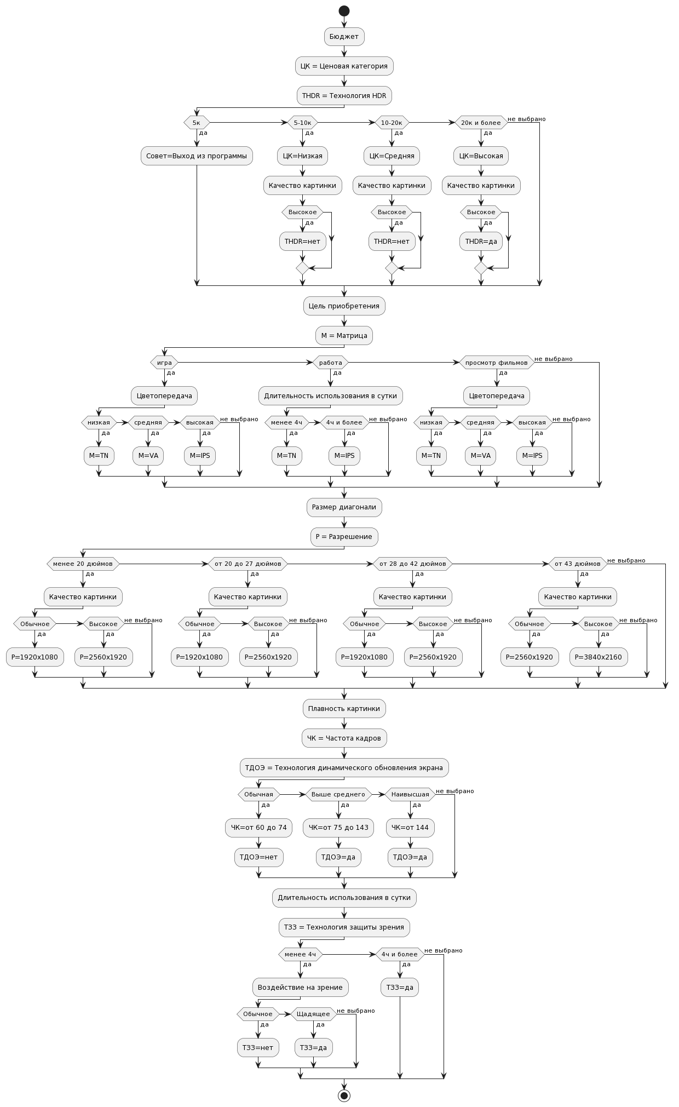



Рисунок 1 – Дерево решений

2 База знаний (правила)

Если(Бюджет=5к), то Совет=Выход из программы

Если(Бюджет=5-10к), то Ценовая категория=Низкая

Если(Бюджет=10-20к), то Ценовая категория=Средняя

Если(Бюджет=20к и более), то Ценовая категория=Высокая

Если(Цель приобретения=игра) и (Цветопередача=низкая), то Матрица=TN

Если(Цель приобретения=игра) и (Цветопередача=средняя), то Матрица=VA

Если(Цель приобретения=игра) и (Цветопередача=высокая), то Матрица=IPS

Если(Цель приобретения=работа) и (Длительность использования в сутки=менее 4ч), то Матрица=TN

Если(Цель приобретения=работа) и (Длительность использования в сутки=4ч и более), то Матрица=IPS

Если(Цель приобретения=просмотр фильмов) и (Цветопередача=низкая), то Матрица=TN

Если(Цель приобретения=просмотр фильмов) и (Цветопередача=средняя), то Матрица=VA

Если(Цель приобретения=просмотр фильмов) и (Цветопередача=высокая), то Матрица=IPS

Если(Размер диагонали=менее 20 дюймов) и (Качество картинки=Обычное), то Разрешение=1920x1080

Если(Размер диагонали=менее 20 дюймов) и (Качество картинки=Высокое), то Разрешение=2560x1920

Если(Размер диагонали=от 20 до 27 дюймов) и (Качество картинки=Обычное), то Разрешение=1920x1080

Если(Размер диагонали=от 20 до 27 дюймов) и (Качество картинки=Высокое), то Разрешение=2560x1920

Если(Размер диагонали=от 28 до 42 дюймов) и (Качество картинки=Обычное), то Разрешение=1920x1080

Если(Размер диагонали=от 28 до 42 дюймов) и (Качество картинки=Высокое), то Разрешение=2560x1920

Если(Размер диагонали=от 43 дюймов) и (Качество картинки=Обычное), то Разрешение=2560x1920

Если(Размер диагонали=от 43 дюймов) и (Качество картинки=Высокое), то Разрешение=3840x2160

Если(Плавность картинки=Обычная), то Частота кадров=от 60 до 74

Если(Плавность картинки=Выше среднего), то Частота кадров=от 75 до 143

Если(Плавность картинки=Наивысшая), то Частота кадров=от 144

Если(Плавность картинки=Обычная), то Технология динамического обновления экрана=нет

Если(Плавность картинки=Выше среднего), то Технология динамического обновления экрана=да

Если(Плавность картинки=Наивысшая), то Технология динамического обновления экрана=да

Если(Длительность использования в сутки=менее 4ч) и (Воздействие на зрение=Обычное), то Технология защиты зрения=нет

Если(Длительность использования в сутки=менее 4ч) и (Воздействие на зрение=Щадящее), то Технология защиты зрения=да

Если(Длительность использования в сутки=4ч и более), то Технология защиты зрения=да

Если(Бюджет=5-10к) и (Качество картинки=Высокое), то Технология HDR=нет

Если(Бюджет=10-20к) и (Качество картинки=Высокое), то Технология HDR=нет

Если(Бюджет=20к и более) и (Качество картинки=Высокое), то Технология HDR=да

Примеры итоговых вариантов представлены в prints.txt.

Вывод

В ходе выполнения лабораторной работы получила навыки проектирования и разработки экспертной системы на всех этапах ее создания.